AC3979 Scheda creata il 14 ottobre 2023
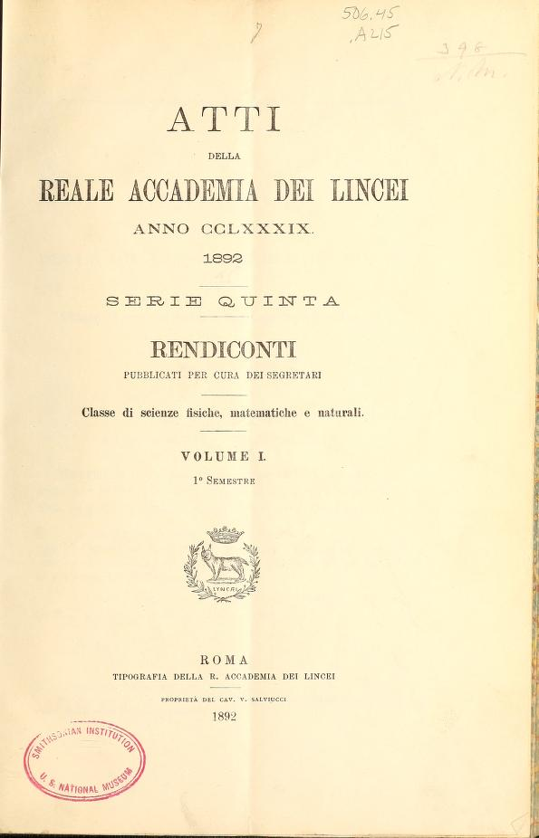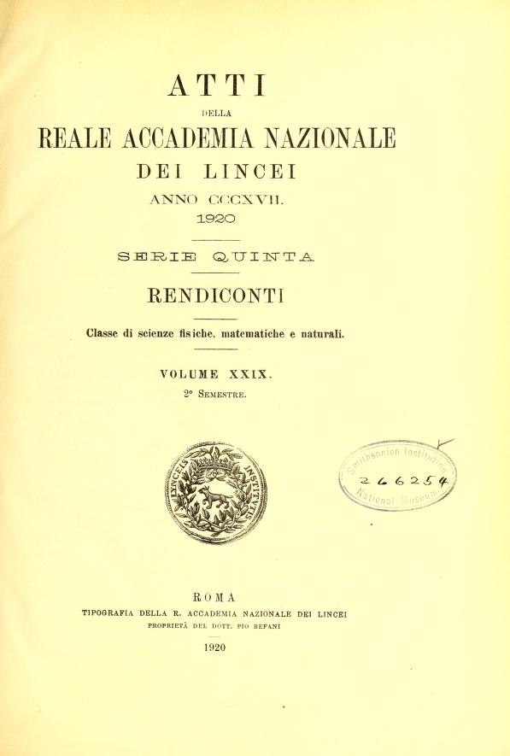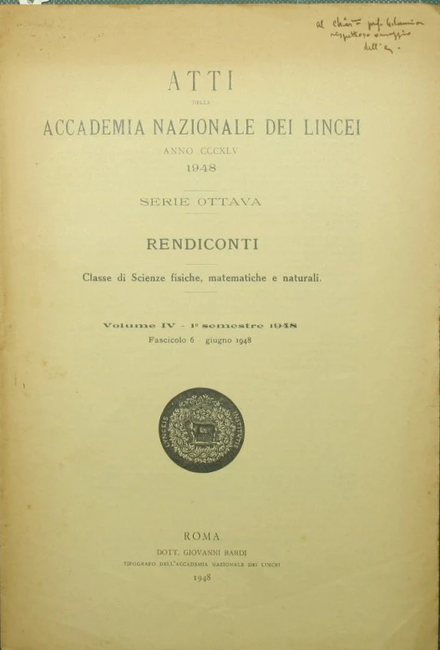
Descrizione storico-bibliografica
*Atti della Reale Accademia dei Lincei. Rendiconti : pubblicati per cura dei segretarii. Classe di scienze fisiche, matematiche e naturali. – 5 serie, vol. 1 (1. semestre 1892)-vol. 29 (1. semestre 1920). - Roma : Tipografia della R. accademia dei Lincei, 1892-1920. – 29 volumi ; 29 cm. ((Semestrale. - RAV0148593
Continuazione parziale di: *Atti della Reale Accademia dei Lincei. Rendiconti [AC3977]
Autore: Accademia dei Lincei
Copia digitale:
-1892-1920 a: http://operedigitali.lincei.it/rendicontiFMN/rol/visann.php?lang=it&type=mat
-1892-1920 a: https://www.biodiversitylibrary.org/item/155914#page/7/mode/1up
-1892-1895 a: https://catalog.hathitrust.org/Record/009034592?filter%5B%5D=language%3AItalian&filter%5B%5D=format%3AJournal&filter%5B%5D=ht_availability_intl%3AFull%20text&sort=title&ft=ft

*Atti della Reale accademia nazionale dei Lincei. Rendiconti della Classe di scienze fisiche, matematiche e naturali. - Serie 5., vol. 29 (2. semestre 1920)-vol. 33 (1924); serie 6, vol. 1 (1925)-vol. 29 (1939). - Roma : Reale accademia nazionale dei Lincei, 1920-1939. – 34 volumi ; 25 cm. ((Periodicità non determinata. – ISSN 1124-5042. - UFI0070102
Autore: Accademia nazionale dei Lincei
Copia digitale:
-1920-1924 a: http://operedigitali.lincei.it/rendicontiFMN/rol/visann.php?lang=it&type=mat
-29(1920)-31(1922) a: https://www.biodiversitylibrary.org/item/155914#page/7/mode/1up

*Atti della Reale Accademia d'Italia. Rendiconti della Classe di scienze fisiche, matematiche e naturali. - Serie 7., vol. 1 (1939/1940)-vol. 4 (1942). - Roma : Reale Accademia d'Italia, 1939-1942. – 4 volumi ; 25 cm. ((Periodicità irregolare. – ISSN 0365-5946. - UFI0070104
Autore: Accademia d'Italia

*Atti della Accademia nazionale dei Lincei. Rendiconti della Classe di scienze fisiche, matematiche e naturali. - Serie 8., anno 343, vol. 1 (1946)-anno 386, vol. 83 (1989). - Roma : Giovanni Bardi, 1946-1990. - 83 volumi ; 27 cm. ((Mensile, poi bimestrale; trimestrale dal 1987. - L'editore varia in: Accademia nazionale dei Lincei. – ISSN 0392-7881. - VIA0013120
Si scinde in:
*Atti della Accademia nazionale dei Lincei. Rendiconti Lincei. Matematica e applicazioni [AC3979/A]
*Atti della Accademia nazionale dei Lincei. Rendiconti Lincei. Scienze fisiche e naturali [AC3979/B]
Autore: Accademia nazionale dei Lincei
Dal 1962 disponibile anche in Internet a: http://www.bdim.eu/item?id=RLINA

Soggetti: Scienze naturali - Periodici ; Fisica - Periodici ; Matematica - Periodici

Volumi disponibili in rete 1892-1924; 1962-1989

Informazioni storico-bibliografiche
CLASSE DI SCIENZE FISICHE, MATEMATICHE E NATURALI
A partire dal 1990, i Rendiconti della Classe di Scienze Fisiche, Matematiche e Naturali sono stati divisi in due periodici paralleli:
Rendiconti Lincei. Matematica e Applicazioni
e
Rendiconti Lincei. Scienze Fisiche e Naturali.
A questi si affianca un Supplemento annuale, dedicato alla vita accademica della Classe, ove sono inseriti i resoconti delle sedute, le commemorazioni di Soci, le conferenze, le presentazioni di libri, etc.
https://www.lincei.it/it/atti-dellaccademia-nazionale-dei-lincei

